Liceo José Victorino Lastarria
Rancagua
“Formando Técnicos para el mañana”
Unidad Técnico-Pedagógica

GUÍA LENGUAJE 4° MEDIO
NOMBRE: ___________________________________ CURSO: ________ FECHA: _______________
SEMANA DEL 27 DE ABRIL AL 1 DE MAYO
Objetivo: Manejar correctamente programas informáticos a partir de la investigación previa de un tema.
OA 25: Escribir textos multimediales que se caractericen por:
> Informar sobre un tema previamente investigado.
> Emplear adecuadamente programas informáticos (procesador de textos, planilla de cálculo, elaborador de gráficos, edición de imágenes visuales).
> Integrar, al menos, información visual y verbal.
> Tener una estructura no lineal coherente y fácil de seguir.
Instrucciones:
1.- Lee atentamente el siguiente texto sobre algunas estructuras básicas para la elaboración de power point.
2.- Escoge un tema de tu interés e investígalo.
3.- A partir de la investigación anterior elabora un ppt que contenga:
a) Título b) Introducción al trabajo c) Introducción al tema d) desarrollo del tema e) Conclusión f) En el desarrollo integra al menos dos de las estructuras básicas que se presentan a continuación
4.- Enviar al correo: vink.meneses@gmail.com

6 ESTRUCTURAS BÁSICAS PARA ELABORAR UN POWER POINT CON ÉXITO
- Secuencial o cronológica
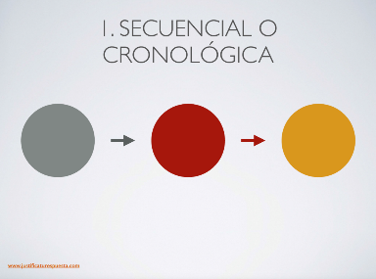
- Es la que sigue un orden lineal en la secuencia del tiempo. También se denomina flecha del tiempo.
- ¿Cuándo usar este patrón?
  - Descripción de las fases de un proyecto
  - Los pasos de un proceso
  - Fabricación de un producto
  - Movimientos literarios
  - Ciclos de vida
  - …
- Recomendación: Usa un estilo narrativo a la hora de llevar a cabo la presentación, es decir, cuando decidas realizar una diapositiva con esta estructura, no pienses en explicarla; cuéntala, nárrala a tu público como si de una historia se tratara.

2. Espacial
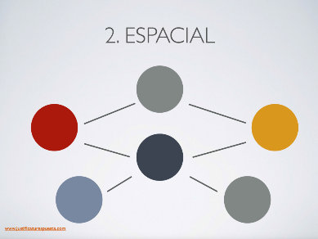
- Esta estructura sigue la lógica del espacio que ocupa toda la diapositiva. Sirve para colocar la información partiendo de un criterio espacial.
- ¿Cuándo usar este patrón?
  - Organigrama de una organización
  - Composición de un gobierno
  - Una pirámide de valor
  - …
- Recomendación: Es muy importante seguir un criterio a la hora de exponer la diapositiva con este tipo de estructura para no provocar la confusión en el público. Para ello se puede jugar con los colores y tamaño de las figuras y tipografías.

3. Problema / solución.
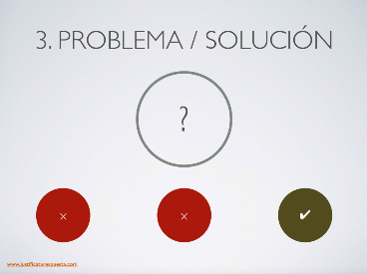
- Tiene como finalidad dar respuesta a un problema o conflicto. Para ello se empieza exponiendo el problema para, a continuación, plantear la posible solución o soluciones.
- ¿Cuándo usar este patrón?
  - Resolución de problemas (matemáticos, científicos…)

4. Jerárquico
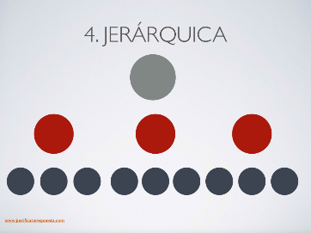
- La estructura jerárquica se considera la estructura más simple y se utiliza para elaborar agrupaciones de ideas o temas de forma lógica.
- ¿Cuándo usar este patrón?
  - Presentaciones informativas o expositivas con un carácter objetivo.

5. Comparación / contraste
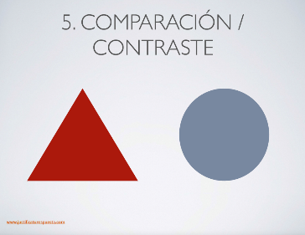
- Su objetivo principal es examinar las relaciones de semejanza y/o diferencia entre dos o más conceptos.
- ¿Cuándo se usa este patrón?
  - Funciona realmente bien a la hora de tomar una decisión (candidato, sede, instrumental…)

6. Enumerativa
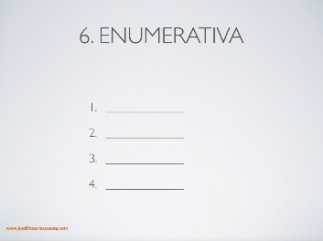
- Se caracteriza por estructurar el contenido en forma de lista de hechos o características.
- ¿Cuándo usar este patrón?
  - Es recomendable en presentaciones en las que se discuten varios temas de igual importancia sin que estos tengan una relación causal entre ellos

